青少年机器人技术等级考试理论综合试卷（三级）
一、单选题(共20题，共80分)
1. | 下列选项中，关于执行器描述正确的是？（ ）
A. |  | 将非电的物理量转化为数字信号的器件

B. |  | 将非电的物理量转化为模拟信号的器件

C. |  | 将非电的物理量转化为电信号的器件

D. |  | 将电信号转化为其他形式信号的器件

 | 试题编号：20250901181417569
 | 试题类型：单选题
 | 标准答案：D
 | 试题难度：
 | 试题解析：
 | 考生答案：D
 | 考生得分：4
 | 是否评分：已评分
 | 评价描述：

2. | 通常情况下，下列选项中，属于绝缘体的是？（ ）
A. |  | 杜邦线

B. |  | 钥匙

C. |  | 纸张

D. |  | 雨水

 | 试题编号：20250901181417619
 | 试题类型：单选题
 | 标准答案：C
 | 试题难度：
 | 试题解析：
 | 考生答案：C
 | 考生得分：4
 | 是否评分：已评分
 | 评价描述：

3. | 下列电路符号中，用于标识导线的是？（ ）
A. |  | 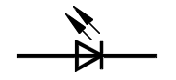

B. |  | 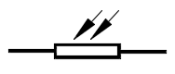

C. |  | 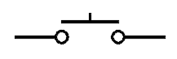

D. |  | 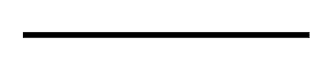

 | 试题编号：20250901181417685
 | 试题类型：单选题
 | 标准答案：D
 | 试题难度：
 | 试题解析：
 | 考生答案：D
 | 考生得分：4
 | 是否评分：已评分
 | 评价描述：

4. | 下列选项中，说法错误的是？（ ）
A. |  | 搭设电路时，不可以带电插拔元器件

B. |  | 电路搭设完毕，通电前要检查电路

C. |  | 电路搭设时，需要注意元器件的工作电压是否和电源的电压一致

D. |  | 电路搭设时，需要关注与LED串联的分压电阻的极性

 | 试题编号：20250901181417733
 | 试题类型：单选题
 | 标准答案：D
 | 试题难度：
 | 试题解析：
 | 考生答案：C
 | 考生得分：0
 | 是否评分：已评分
 | 评价描述：

5. | 在电路的基本组成中，电阻属于？（ ）
A. |  | 导线

B. |  | 电源

C. |  | 开关

D. |  | 用电器

 | 试题编号：20250901181417782
 | 试题类型：单选题
 | 标准答案：D
 | 试题难度：
 | 试题解析：
 | 考生答案：A
 | 考生得分：0
 | 是否评分：已评分
 | 评价描述：

6. | 下列选项中，用于表示电阻单位的是？（ ）
A. |  | I

B. |  | U

C. |  | R

D. |  | Ω

 | 试题编号：20250901181418049
 | 试题类型：单选题
 | 标准答案：D
 | 试题难度：
 | 试题解析：
 | 考生答案：C
 | 考生得分：0
 | 是否评分：已评分
 | 评价描述：

7. | 下列选项中，一般用做模拟信号传感器的是？（ ）
A. |  | LED

B. |  | 按键开关

C. |  | 电位器

D. |  | 蜂鸣器

 | 试题编号：20250901181418104
 | 试题类型：单选题
 | 标准答案：C
 | 试题难度：
 | 试题解析：
 | 考生答案：C
 | 考生得分：4
 | 是否评分：已评分
 | 评价描述：

8. | Arduino UNO/Nano主控板中，同时具有模拟信号输入和输出功能的引脚数量有？（ ）
A. |  | 0个

B. |  | 6个

C. |  | 14个

D. |  | 20个

 | 试题编号：20250901181418165
 | 试题类型：单选题
 | 标准答案：A
 | 试题难度：
 | 试题解析：
 | 考生答案：B
 | 考生得分：0
 | 是否评分：已评分
 | 评价描述：

9. | Arduino UNO/Nano主控板，程序模块如下，程序中变量val值的范围是？（ ）  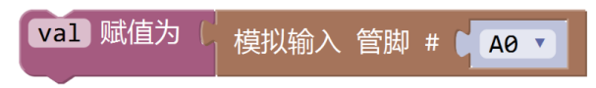
A. |  | 0/1

B. |  | 0/1023

C. |  | 0~255

D. |  | 0~1023

 | 试题编号：20250901181418220
 | 试题类型：单选题
 | 标准答案：D
 | 试题难度：一般
 | 试题解析：
 | 考生答案：B
 | 考生得分：0
 | 是否评分：已评分
 | 评价描述：

10. | 下列选项中，读取按键模块的返回值所对应的模块是？（ ）
A. |  | 

B. |  | 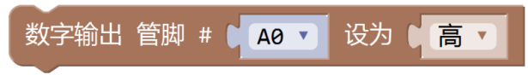

C. |  | 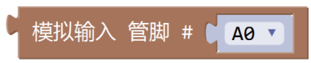

D. |  | 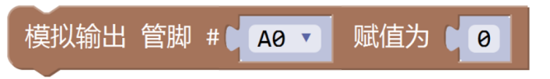

 | 试题编号：20250901181418328
 | 试题类型：单选题
 | 标准答案：A
 | 试题难度：一般
 | 试题解析：
 | 考生答案：A
 | 考生得分：4
 | 是否评分：已评分
 | 评价描述：

11. | 流程图如下，下列选项中可与该流程图对应的程序模块是？（ ）  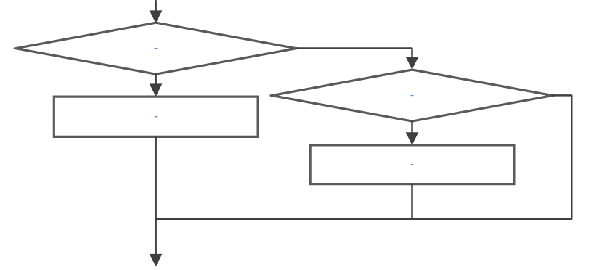
A. |  | 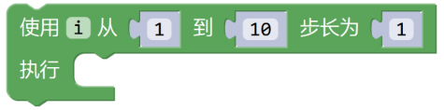

B. |  | 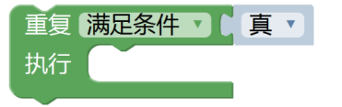

C. |  | 

D. |  | 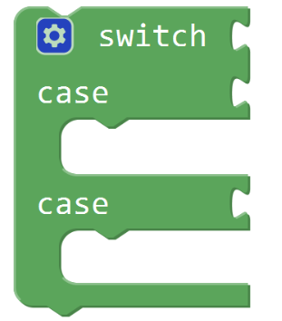

 | 试题编号：20250901181418616
 | 试题类型：单选题
 | 标准答案：D
 | 试题难度：一般
 | 试题解析：
 | 考生答案：D
 | 考生得分：4
 | 是否评分：已评分
 | 评价描述：

12. | 下列选项中，当两个条件中有一个条件成立时，整个条件就成立，所对应的逻辑运算符是？（ ）
A. |  | 

B. |  | 

C. |  | 

D. |  | 

 | 试题编号：20250901181418679
 | 试题类型：单选题
 | 标准答案：B
 | 试题难度：一般
 | 试题解析：
 | 考生答案：B
 | 考生得分：4
 | 是否评分：已评分
 | 评价描述：

13. | 程序模块如下，程序运行后，串口监视器输出的值是？（ ）  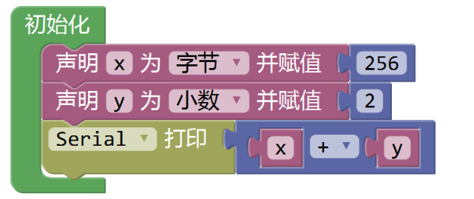
A. |  | 258

B. |  | 258.00

C. |  | 2

D. |  | 2.00

 | 试题编号：20250901181418732
 | 试题类型：单选题
 | 标准答案：D
 | 试题难度：一般
 | 试题解析：
 | 考生答案：D
 | 考生得分：4
 | 是否评分：已评分
 | 评价描述：

14. | 通过旋转电位器控制舵机的转动，部分程序如下，变量angle值的范围在45~135之间，变量  a/b/c/d的值是？（ ）  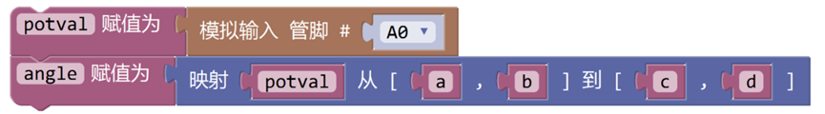
A. |  | 0/45/1023/135

B. |  | 0/135/1023/45

C. |  | 45/135/0/1023

D. |  | 0/1023/45/135

 | 试题编号：20250901181418786
 | 试题类型：单选题
 | 标准答案：D
 | 试题难度：一般
 | 试题解析：
 | 考生答案：D
 | 考生得分：4
 | 是否评分：已评分
 | 评价描述：

15. | 程序模块如下，程序运行后，串口监视器输出的值是？（ ）  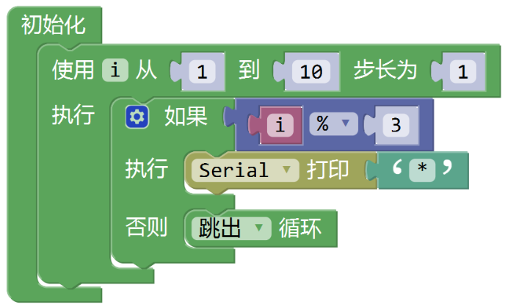
A. |  | *

B. |  | **

C. |  | ***

D. |  | **********

 | 试题编号：20250901181418842
 | 试题类型：单选题
 | 标准答案：B
 | 试题难度：一般
 | 试题解析：
 | 考生答案：B
 | 考生得分：4
 | 是否评分：已评分
 | 评价描述：

16. | 如图所示电路，当光照强度增大时，下列选项中，关于电路中电流I说法正确的是？（ ）  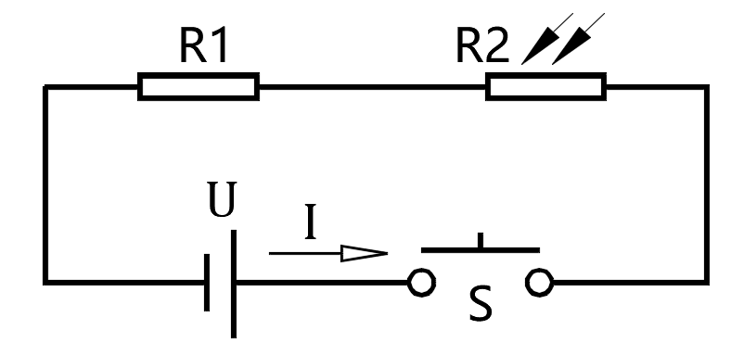
A. |  | 增大

B. |  | 减小

C. |  | 不变

D. |  | 没有规律，不能确定

 | 试题编号：20250901181419014
 | 试题类型：单选题
 | 标准答案：A
 | 试题难度：一般
 | 试题解析：
 | 考生答案：A
 | 考生得分：4
 | 是否评分：已评分
 | 评价描述：

17. | Arduino UNO/Nano主控板，下图程序运行时，板载LED灯闪烁的次数是？（ ）  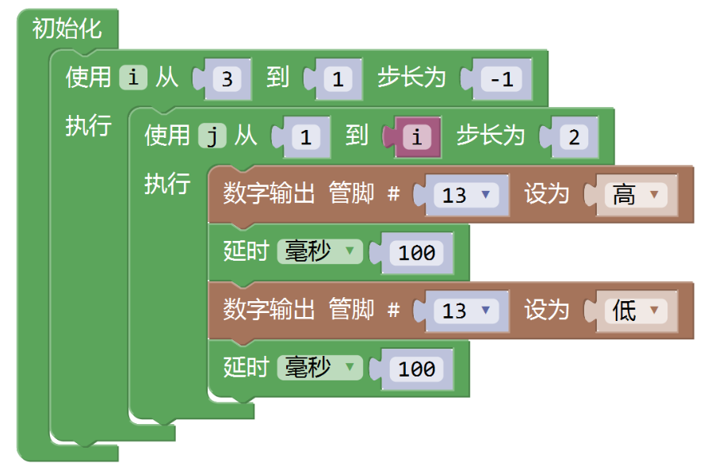
A. |  | 1

B. |  | 3

C. |  | 4

D. |  | 6

 | 试题编号：20250901181419072
 | 试题类型：单选题
 | 标准答案：C
 | 试题难度：一般
 | 试题解析：
 | 考生答案：C
 | 考生得分：4
 | 是否评分：已评分
 | 评价描述：

18. | Arduino UNO/Nano主控板，通过引脚5控制LED灯的状态，程序和部分电路原理图如下，  下列选项中，LED灯点亮所对应的电路连接是？（ ）  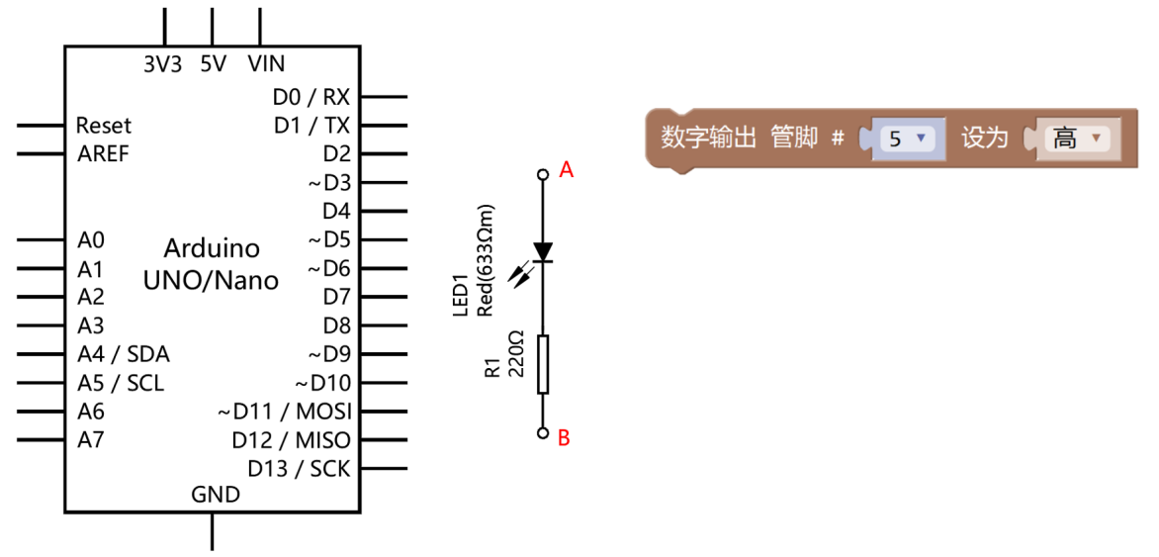
A. |  | 节点A连接到5V引脚，节点B连接到引脚5

B. |  | 节点A连接到GND，节点B连接到引脚5

C. |  | 节点A连接到引脚5，节点B连接到5V引脚

D. |  | 节点A连接到引脚5，节点B连接到GND

 | 试题编号：20250901181419127
 | 试题类型：单选题
 | 标准答案：D
 | 试题难度：一般
 | 试题解析：
 | 考生答案：B
 | 考生得分：0
 | 是否评分：已评分
 | 评价描述：

19. | Arduino UNO/Nano主控板，下图程序模块控制板载LED灯闪烁3次，程序中变量val的值是？（ ）  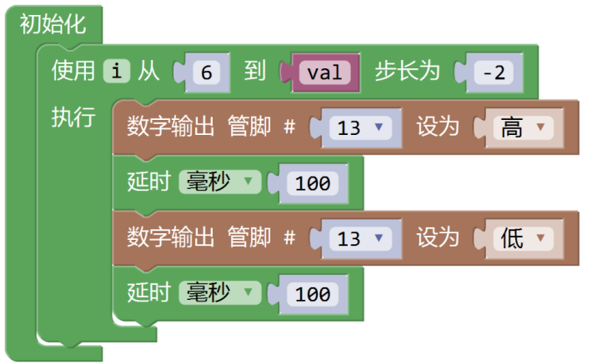
A. |  | 10

B. |  | 6

C. |  | 2

D. |  | 0

 | 试题编号：20250901181419184
 | 试题类型：单选题
 | 标准答案：C
 | 试题难度：一般
 | 试题解析：
 | 考生答案：D
 | 考生得分：0
 | 是否评分：已评分
 | 评价描述：

20. | Arduino UNO/Nano主控板，通过超声波传感器检测障碍物的距离来控制舵机旋转角度的变化，舵机连接到主控板的6引脚，当障碍物靠近时，舵机的转动角度减小，部分程序如下图所示，其中红框A对应的程序是？（ ）  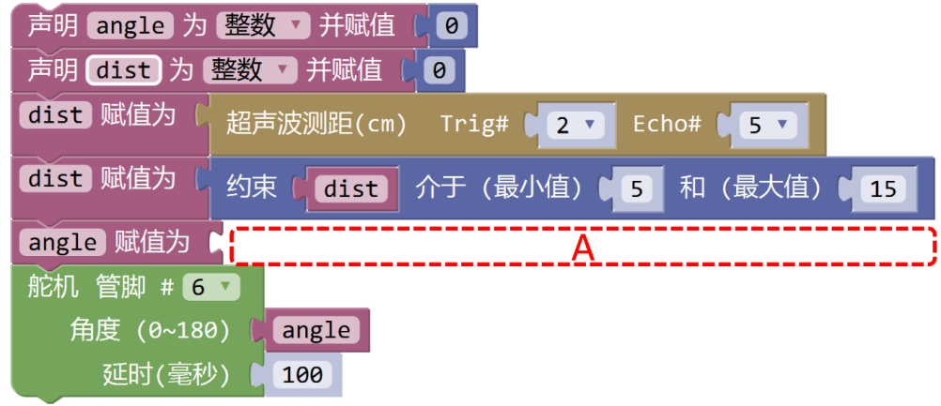
A.

B.

C.

D.

 | 试题编号：20250901181419251
 | 试题类型：单选题
 | 标准答案：C
 | 试题难度：一般
 | 试题解析：
 | 考生答案：C
 | 考生得分：4
 | 是否评分：已评分
 | 评价描述：
二、多选题(共5题，共10分)
21. | 下列选项中，表示元器件电源（正极）的标识符有？（ ）
A. |  | Vin

B. |  | V

C. |  | 5V

D. |  | VCC

 | 试题编号：20250901181417830
 | 试题类型：多选题
 | 标准答案：A|B|C|D
 | 试题难度：
 | 试题解析：
 | 考生答案：D|B|C
 | 考生得分：0
 | 是否评分：已评分
 | 评价描述：

22. | 下列选项中，属于传感器的是？（ ）
A. |  | 按键

B. |  | 电位器

C. |  | LED

D. |  | 蜂鸣器

 | 试题编号：20250901181417879
 | 试题类型：多选题
 | 标准答案：A|B
 | 试题难度：
 | 试题解析：
 | 考生答案：A|B
 | 考生得分：2
 | 是否评分：已评分
 | 评价描述：

23. | 下列选项中，属于数字信号的是？（ ）
A. |  | 汽车行驶的速度

B. |  | 公园内游园的人数

C. |  | 室外温度

D. |  | 停车场空的车位数

 | 试题编号：20250901181418402
 | 试题类型：多选题
 | 标准答案：B|D
 | 试题难度：
 | 试题解析：
 | 考生答案：A|B|D
 | 考生得分：0
 | 是否评分：已评分
 | 评价描述：

24. | 如图所示电路，I1和I2分别表示流经电阻R1和R2的电流，U1和U2分别表示电阻R1和R2两端的电压，U表示电源电压，I表示总的电流，下列选项中，正确的是？（ ）  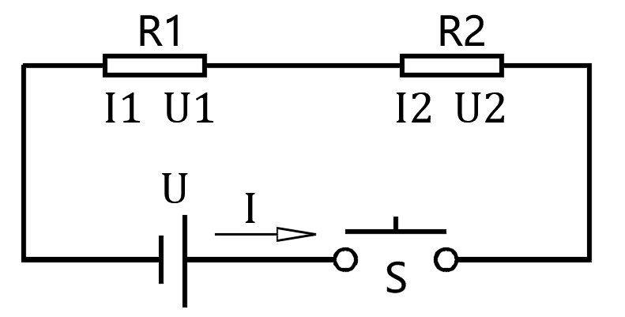
A. |  | I1=U1/R1

B. |  | I2=U2/R2

C. |  | I1=I2

D. |  | I=I1+I2

 | 试题编号：20250901181418460
 | 试题类型：多选题
 | 标准答案：A|B|C
 | 试题难度：一般
 | 试题解析：
 | 考生答案：A|B|D
 | 考生得分：0
 | 是否评分：已评分
 | 评价描述：

25. | 下列选项中，属于选择结构的有？（ ）
A. |  | 

B. |  | 

C.

D.

 | 试题编号：20250901181418905
 | 试题类型：多选题
 | 标准答案：A|B|C|D
 | 试题难度：一般
 | 试题解析：
 | 考生答案：D|B|C
 | 考生得分：0
 | 是否评分：已评分
 | 评价描述：
三、判断题(共5题，共10分)
26. | 正常状况下人体的安全电压为220V。（ ）
  正确 | 错误
 | 试题编号：20250901181417934
 | 试题类型：判断题
 | 标准答案：错误
 | 试题难度：
 | 试题解析：
 | 考生答案：错误
 | 考生得分：2
 | 是否评分：已评分
 | 评价描述：

27. | Arduino包含了开源硬件和软件平台，其以开源的方式进行推广。（ ）
  正确 | 错误
 | 试题编号：20250901181417994
 | 试题类型：判断题
 | 标准答案：正确
 | 试题难度：
 | 试题解析：
 | 考生答案：正确
 | 考生得分：2
 | 是否评分：已评分
 | 评价描述：

28. | 并联电路中，干路电流等于各支路的电流之和。（ ）
  正确 | 错误
 | 试题编号：20250901181418507
 | 试题类型：判断题
 | 标准答案：正确
 | 试题难度：
 | 试题解析：
 | 考生答案：正确
 | 考生得分：2
 | 是否评分：已评分
 | 评价描述：

29. | 二极管具有单向导通的特性。（ ）
  正确 | 错误
 | 试题编号：20250901181418553
 | 试题类型：判断题
 | 标准答案：正确
 | 试题难度：
 | 试题解析：
 | 考生答案：正确
 | 考生得分：2
 | 是否评分：已评分
 | 评价描述：

30. | 如下图所示的模块的作用是结束本次循环，开始下一次循环。（ ）  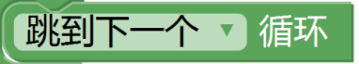
  正确 | 错误
 | 试题编号：20250901181418959
 | 试题类型：判断题
 | 标准答案：正确
 | 试题难度：一般
 | 试题解析：
 | 考生答案：正确
 | 考生得分：2
 | 是否评分：已评分
 | 评价描述：

